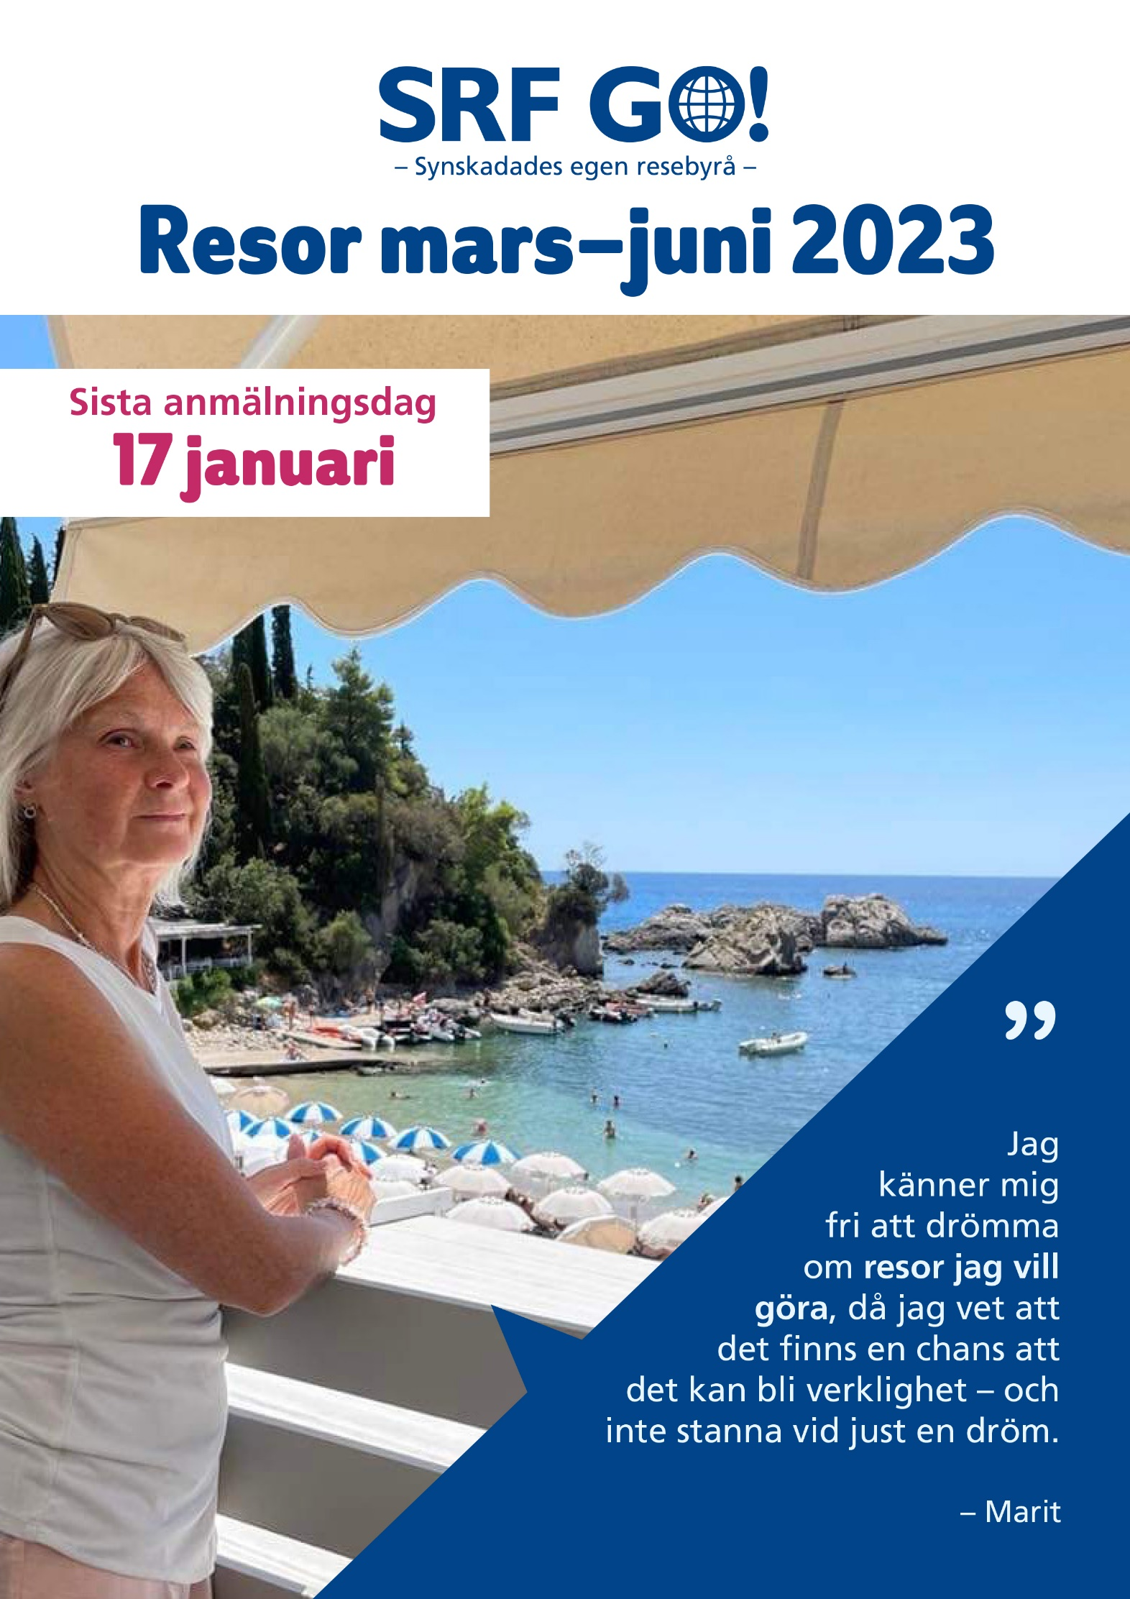

**Innehåll**

Förord 4

Allmän information 4

Lottning och reservlista 5

Avbokningsregler 5

Viktigt att veta om våra resor och ledsagare 5

Kontakt 6

Litterär båtsalong 7

Upptäck Österlen 7

Möt försommaren i Kroatien 7

Spakryssning till Åbo/Nådendal 8

Tandemcykling på västkusten (Göteborg) 9

Skräddarsy din egen resa! 9

Omslagets syntolkning:

Marit Edenflod, SRF-medlem, står på hotellets balkong i grekiska Parga och tittar på det glittrande havet. Det är soligt, några personer badar i havet medan andra vilar under parasollen på stranden.

Marit har genomfört en egen resa med bidrag från SRF Go för att täcka ledsagarkostnader. Så sammanfattar hon sin resa: ”Jag känner mig fri att drömma om resor jag vill göra, då jag vet att det finns en chans att det kan bli verklighet – och inte stanna vid just en dröm.”

# Förord

Vi är glada att kunna erbjuda ett varierat utbud av resor till våra medlemmar och vi hoppas att det finns något som tilltalar alla smaker. Många är extra ressugna efter åren med coronapandemin, och vi är särskilt måna om att kunna erbjuda ett tryggt och säkert resande. På grund av det världsläge vi befinner oss i just nu har vi tyvärr varit tvungna att minska antalet resor per katalog.

# Allmän information

Att resa med SRF Go är en medlemsförmån för synskadade medlemmar. Det innebär att medlemskap är obligatoriskt och kontrolleras vid varje anmälan.

Anmäl dig med det namn som står i din resehandling. Du kan anmäla dig till våra resor via hemsidan, telefon, brev eller e-post till och med den 17 januari. Det är möjligt att anmäla sig till reservlistan även efter detta datum. Under jul- och nyårshelgerna 23 december–8 januari kan det vara svårt att nå SRF Go. Vi vill på förhand tacka för din förståelse.

För att så många som möjligt ska kunna resa med oss har vi begränsat antalet till en lång och en kort resa per person och katalog. Du kan anmäla intresse för flera resor.

Om din årsinkomst understiger 210 000 kronor (2023) kan du söka medel till deltagaravgifterna från Synskadades Stiftelse och Iris Förvaltning. Du måste ha bank-id för att kunna skicka in en ansökan. Om du planerar en större resa med anknytning till synskadefrågor, kan du söka resestipendium ur Norrmans fond. Kontakta Yvonne Gille på telefon 08-39 92 32 eller e–post [yvonne.gille@srf.nu](mailto:yvonne.gille@srf.nu)

Efter din resa med SRF Go kommer en reseutvärdering att skickas till dig. Det hjälper oss att utveckla verksamheten. Vi uppskattar korta reserapporter med bilder från din resa som vi med ditt godkännande kan publicera i medlemstidningen Perspektiv eller i våra andra kanaler.

Om din lokalförening är intresserad av att genomföra en gruppresa får ni gärna kontakta SRF Go för inspiration eller stöd i planeringen. Vi tar även emot inbjudningar till medlemsträffar från distrikten eller lokalföreningar där vi kan delta digitalt via Teams och berätta om vår reseverksamhet.

# Lottning och reservlista

Många undrar hur lottningen går till. Lottningen är slumpmässig och sker via ett datorprogram. En medlem som är ny inom SRF och aldrig har rest med oss får förtur. Alla anmälningar lottas och en deltagar- och reserv­lista upprättas. Därefter meddelas du om du har kommit med på resan eller står på reservlistan. Chansen att få en plats ökar om du anmäler dig till flera resor.

Vid avhopp kontaktas första valbara person från reservlistan. Det innebär att om en person som önskat ett enkelrum med avgång från Stockholm hoppar av så har en person med samma önskemål förtur. I övrigt utgår vi från turordningen och stämmer av eventuella förändringar med researrangören gällande exempelvis byte av flygstol eller rum.

Ungefär två veckor efter sista anmälningsdag kommer ni att få information om ni står med på deltagar- eller reservlistan, samt vilken plats ni har. Vi ber er att vara tålmodiga fram till dess. Om det inte finns tillräckligt många anmälda till en resa så ställs den in. Alla utgifter kopplade till ledsagare betalas av SRF Go.

## Avbokningsregler

Du kan avboka din resa utan kostnad fram till sista inbetalningsdagen.   
Vi reserverar dock alltid 200 kronor till anmälningsavgiften, vilken inte återbetalas.

Om avbokning sker efter sista inbetalningsdag kan vi inte garantera att du får pengarna tillbaka, detta beror på om vi hittar en ersättare. Vid sjukdom och mot uppvisande av läkarintyg återbetalas beloppet, med undantag för anmälningsavgiften.

## Viktigt att veta om våra resor och ledsagare

SRF Go strävar efter att synskadade, med hjälp av ledsagare, ska kunna delta på resor på samma villkor som seende. Du som resenär förväntas vara självständig nog att kunna resa och ta eget ansvar för din hälsa och ditt bagage. Det är väldigt viktigt att du informerar oss om din hälsostatus vid anmälan. Om du medvetet utelämnar relevant information som påverkar gruppen och ledsagarnas arbetsmiljö negativt kan det resultera i att vi inte kommer erbjuda dig möjligheten att åka på gruppresor med SRF Go i fortsättningen. **Res inte om du blir sjuk.** Du ska vara **i tillräckligt god hälsa** för att klara av att resa.

Att resa med SRF Go innebär att du reser i en grupp där du ofta måste dela ledsagare med en annan person, så ibland kanske du får ge avkall på något. För att resan ska bli så bra som möjligt är det viktigt att var och en medverkar till att resan blir trevlig för alla.

SRF Go kan inte alltid garantera att du får den typ av rum du önskat vid anmälan. Ibland kan vi bara erbjuda del i dubbelrum trots att du önskat enkelrum. I andra fall har vi bara enkelrum att erbjuda trots att du helst vill dela rum med en annan resenär. Inför varje resa finns information om detta.

SRF Go:s ansvar är att tillhandahålla ledsagare som ska göra sitt bästa för att tillgodose de önskemål du har som resenär. Grupperna består oftast av fyra–tolv synskadade resenärer och minst en ledsagare per två synskadade. Även om våra resor sker i grupp kan du naturligtvis hitta på egna aktiviteter efter överenskommelse med den andra ledsagade personen och ledsagaren, där det är praktiskt möjligt. Ledsagarens uppgift är att ”vara ögon” åt er resenärer genom att beskriva omgivningen, varna för faror, läsa matsedlar, hjälpa till med shopping, etcetera. Att vara ledsagare betyder däremot inte att vara tolk eller guide, bära bagage, springa ärenden, fungera som sjukvårdspersonal eller ansvara för bagage. Våra ledsagare är volontärer men har ett professionellt förhållningssätt och är serviceinriktade för att bemöta dina behov på bästa möjliga sätt.

Den **gruppansvariga ledsagaren** är inte reseledare eller guide. Han/hon håller i ledsagarfördelningen under resan så att ledsagarna roterar i gruppen och ser till att det finns tillräckligt med ledsagare under exempelvis en utflykt.

Känner du en pålitlig person som kan vara en ledsagare, tipsa oss gärna! Vi letar alltid efter volontärer som kan ställa upp och vara ledsagare på våra resor. Det spelar ingen roll vad personen bor. Det räcker med vara vid god hälsa, empatisk och serviceinriktad.

Hoppas att du hittar en intressant resa i katalogen. Trevlig läsning!

## Kontakt

Paulina Korbak

Mejl: [paulina.korbak@srf.nu](mailto:paulina.korbak@srf.nu) eller [go@srf.nu](mailto:go@srf.nu)

Telefon: 08-39 92 90 eller 08-39 90 17

# Litterär båtsalong

Efter tre års väntan är det äntligen dags för en författarkryssning med Vi:s litteraturbåt! Den här gången är det en 40-timmarskryssning till Helsingfors med möjlighet att gå i land. Silja Line bjuder på en oförglömlig träff med författare, litteratur och musik. Programmet är inte klart än. Det finns en handikappanpassad hytt.

Datum: 22–24 mars.

Pris: 2 700 kronor. I priset igår resa i vald hyttkategori, föreläsningar och underhållning enligt program, två frukostar i bufférestaurangen, en middag och förmiddagskaffe med dopp.

Enkelhyttstillägg: 300 kronor.

Tillkommer: anslutningsresa till Stockholm.

# Upptäck Österlen

Vi reser till vackra Österlen, där hav möter fält, lövskog och hagar. Det omväxlande kulturlandskapet kantas av ett pärlband med idylliska fiskelägen längs milslånga stränder. Vi besöker Kivik, Simrishamn och Ystad. Mer detaljerat program kommer senare.

Det är en bussresa med Rolfs flyg och buss, med start i Ulricehamn. Därefter plockar bussen personer längs vägen i Borås, Göteborg, Halmstad och ytterligare ett fåtal orter i mellersta och södra Sverige.

Datum: 7–9 maj.

Pris: 3 500 kronor. I priset ingår buss t/r, två övernattningar i dubbelrum, två frukostar, två middagar, utflykter enligt program, reseledare

Enkelrumstillägg: 875 kronor.

Tillkommer: anslutningsresa.

# Möt försommaren i Kroatien

SRF Go tar dig till varma Kroatien i maj. Tillsammans med Ving flyger vi till Split. Hotellet Waterman Supetrus Resort på ön Brač är ett mycket populärt och omtyckt Family Garden-hotell som passar perfekt för vuxna och hela familjen. Hotellet ligger i lugna omgivningar och har en stor trädgård. Hotellet består av flera byggnader och områden som ligger utspridda likt en semesterby, där varje del har sin egen karaktär. Hotellet erbjuder flera pooler och barnpooler, det ligger också nära flera stränder (50 meter till närmaste bad), för dig som föredrar havsdopp och strandliv. Det finns också gym både inom- och utomhus, för dig som vill träna på semestern. Den mysiga hamnen i Supetar ligger på bekvämt promenadavstånd. Här hittar du butiker, restauranger och trevliga uteserveringar. Närmaste centrum ligger 500 meter från hotellet.

Avgångar är bokade från Arlanda och Göteborg, men det kan finns möjlighet att flyga från Malmö i mån av intresse och plats.

Datum: 12–19 maj.

Pris: 11 500 kronor. I priset ingår flyg till Split med bagage, mat ombord på flyget, del i tvårumslägenhet, transfer, avbeställningsskydd, frukostbuffé.

Enkelrumstillägg: 4 200 kronor.

Tillkommer: anslutningsresa till flygplatsen.

# Spakryssning till Åbo/Nådendal

Nådendal är en pittoresk stad vid vattnet. Det är en charmig badort med vackra trähus; inte konstigt att både Mumintrollen och presidenten valt att bosätta sig här på sommaren.

Nådendal ligger bara en och en halv mil från Åbo och har en skön atmosfär. Här finns långa spatraditioner och det fanns kurbad redan på 1700-talet. Idag erbjuder Nådendal långt mer än så. Lyxiga spahotellet Nådendal har flera gånger utsetts till Finlands främsta spahotell och erbjuder ett stort utbud av behandlingar. Hotellet ligger cirka 15 km från centrum. Från Åbo kan man åka med busslinje 6 och 7 till Nådendal. Bussarna avgår från Salutorget i Åbo med cirka 15 minuters intervall. Incheckning sker först från 15.00 men kan tidigareläggas mot betalning från 11.00. Det går även att förboka taxi för cirka 40 euro.

Fartyget Viking Glory avgår från Stockholm 20.00 den 9 juni och är då framme i Åbo nästkommande morgon 07.35 lokal tid. Ni har sedan en övernattning på spahotellet och reser hem från Åbo med Viking Glory morgonen därpå 08.45 med ankomst i Stockholm 18.55 samma kväll den 11 juni.

Datum: 9–11 juni.

Pris: 2 500 kronor. I priset ingår resa t/r i dubbelhytt, middag i The Buffet inklusive öl, vin, läsk och kaffe på utresan, frukost i The Buffet innan ankomst till Åbo, en övernattning på spahotell Nådendal inklusive frukost, lunch i The Buffet inkl. öl, vin, läsk och kaffe.

Enkelrumstillägg: 1 200 kronor.

Tillkommer: anslutningsresa till hamnen i Stockholm och resa till hotellet.

# Tandemcykling på västkusten (Göteborg)

Upptäck det svenska ”lilla London” på cykel. Det blir mycket natur men även stadsmiljön som du kan uppleva i den takt som passar dig. Vi utgår från samma boende nära Göteborgs centrum och cyklar runt Liseberg, Stora Skogen eller var än cyklarna tar oss. Övernattning sker på ett enklare boende i Göteborg. Det går att cykla enskilt, alltså med en ledsagare, eller i grupp.

Cyklarna är servade och ägs av Motions- och Idrottsföreningen för synskadade. Cyklarna har fem eller sju växlar. Det finns även mer avancerade cyklar med 21 växlar som kräver mer kunskap och erfarenhet. Det går att anmäla intresse om man vill ha en sådan. Vi kan dock inte garantera vilken cykel man får.

Datum: 4 juni–8 juni

Pris: 3 600 kronor. I priset ingår cykel, del i rum/stuga och frukost.

Tillkommer: anslutningsresa.

# Skräddarsy din egen resa!

Denna fantastiska möjlighet finns kvar och går ut på att varje medlem kan ansöka om att få åka på en egen resa där SRF står för ledsagarens kostnader. Våra medlemmar har tidigare rest till bland annat Thailand, genomfört en fotbollsresa till London och en kryssning i Karibien. Det går utmärkt att resa i grupp, alltså minst två synskadade personer.

Du skapar din egen drömresa. Det innebär att du själv väljer resmål, antal dagar, hotell och annat medan SRF Go står för ledsagarens kostnader gällande boende och eventuellt traktamente upp till totalt 15 000 kronor. Inget arvode för ledsagare utgår och pengar utbetalas mot bekräftelse på bokad resa. Riktlinjerna finns på hemsidan och kan också skickas till dig på begäran.

SRF Go är behjälplig med att hitta en lämplig ledsagare åt dig eller så kan du välja en valfri person som kan ledsaga. Ledsagaren får inte vara respektive till resenären.

SRF kommer inte att erbjuda någon annan administrativ hjälp än det ovan nämnda. Resorna måste äga rum och redovisas under 2023.

Välkommen att höra av dig om du har frågor angående denna härliga möjlighet!

Anmälningsblankett Gruppresa

**Sista anmälningsdatum 17 januari 2023.**

Resa 1……………………………………………………………………………. Resa 2……………………………………………………………………………. Resa 3……………………………………………………………………………. Resa 4……………………………………………………………………………. Resa 5……………………………………………………………………………. **Personuppgifter**: Namn…....................................................................................................

Ev. medresenär (synskadad) .………………………………………………… Personnummer…....................................................................................

Adress....................................................................................................

Telefon.......................................................................................................

Mejl.....................................................................................................

Har du tidigare rest med SRF Go eller SRF Fritid?..................................... Önskar du enkelrum?..................................................................................

På vilket sätt önskar du få information från oss? Mejl Svartskrift Punktskrift Tal

Synstatus……………………………………………………………. Har du svårt att gå?...………………………………………………

Har du någon annan funktionsnedsättning än synnedsättning? Om ja, vilken?... ……………………………………………………………...…………. Rökare?………………… Astma/Allergi?……………………...……………… Övrigt av betydelse:

**Skicka ifylld blankett till:** Synskadades Riksförbund Ref: Paulina Korbak

122 88 Enskede

Katalogen finns i fyra olika format: svartskrift, punktskrift, Daisy och   
e-post. Du kan även gå in på SRF:s hemsida [www.srf.nu](http://www.srf.nu) för att läsa katalogen digitalt.

**prickad linje flerfärg**

Synskadades Riksförbund är landets företrädare för personer   
med synnedsättning.

Synskadades Riksförbund · 122 88 Enskede

tel: 08-39 90 00 · fax: 08-39 93 22

[info@srf.nu](mailto:info@srf.nu) · [www.srf.nu](http://www.srf.nu)

Stöd gärna vårt arbete.

Pg 90 00 90-2

